医学信息工程专业2022级
《医院信息学》课程

系统设计说明书

题目： | 综合医院管理系统
组员： | 学号 | 2022072094 | 姓名 | 杨猛
 | 学号 | 2022072068 | 姓名 | 黄静坡
 | 学号 | 2022072073 | 姓名 | 黎梓贤
 | 学号 | 2022072065 | 姓名 | 何奕逊

编写人员修订记录

A - 增加 M - 修订 D - 删除
变更版本号 | 日期 | 变更类型  （A*M*D） | 修改人 | 摘 要 | 备注
 | 11.29.2024 | A | 杨猛 | 小型门诊工作站和住院管理系统总体功能的设计
 | 11.29.2024 | A | 杨猛 | 小型门诊工作站和住院系统的功能设计、结构图绘制
 | 11.29.2024 | A | 黄静坡 | 小组分工及项目开发进度安排流程图绘制
 | 11.29.2024 | M | 黎梓贤 | 文档第一、二部分”编写目的“和”项目概述“填写
目录
1 编写目的 - 3 -
1.1 背景 - 4 -
1.2 读者对象 - 4 -
1.3 术语与缩写解释 - 4 -
1.4 参考资料 - 4 -
2 项目概述 - 5 -
2.1 软件系统的目标 - 5 -
2.2 软件系统中的角色 - 6 -
2.3 开发平台 - 7 -
3 系统总体功能结构图 - 7 -
4 系统各个模块功能简述 - 8 -
5 子系统的结构与功能 - 9 -
5.1 小型门诊工作站功能模块 - 9 -
5.2 住院管理系统功能模块 - 16 -
6 总结 - 24 -
6.1 系统未完成的功能 - 24 -
6.2 心得与体会 - 25 -

编写目的
编写综合医院管理系统设计文档的目的是为了确保系统开发过程的每个环节都能够满足医院运营的关键需求，同时为开发团队、医院管理层、医疗人员以及患者等所有利益相关者提供一个清晰的参考框架。文档将详细阐述系统的核心功能、技术架构、安全隐私保护措施、用户界面设计、以及如何通过技术选型来支持医院的日常运作和长期发展。
此外，它还将作为沟通和协调的工具，确保项目团队内部以及与利益相关者之间的信息流通和期望管理。设计文档还将作为风险管理和质量保证的蓝图，通过测试计划和实施步骤来降低项目风险，确保系统稳定性和性能。最终，该文档旨在帮助医院管理系统实现合规性，提升患者满意度，并为未来的维护和升级奠定基础。

背景
随着社会的进步，信息技术的不断发展，传统的医院管理模式不再适应现在高速发展的现代化医院，甚至对医院的高速发展还会带来一定阻碍，主要体现在医院过多繁杂的程序上面浪费了大量的时间、人力和物力，虽然医院在管理上面投入不菲，但效果甚微，达不到理想的效果。为此特提出《门诊系统》的调研与开发，以改变现有的门诊流程，提高效率。

读者对象
► 项目管理人员；
► 业务需求人员；
► 系统分析人员；
► 系统设计人员；
► 系统开发人员；
► 系统测试人员。

术语与缩写解释
缩写、术语 | 解 释
CDSS | Clinical Decision Support System，临床决策支持系统
EHR | Electronic Health Record ，电子健康记录
HIS | Hospital Information System，医院信息系统
HIE | Health Information Exchange，健康信息交换

参考资料
卫生部颁布的《医院信息系统基本功能规范》
门诊业务分析
门诊挂号软件需求规格说明书
门诊挂号软件概要设计说明书
《标准ICD-10码》
《国家药品编码》
《医院信息系统基本功能规范（试行）》
《电子病历基本架构与数据标准（试行）》
《二、三级综合医院医院评审标准》
《二、三级中医医院评审标准》
《基于电子病历的医院信息平台建设技术解决方案》
《中医医院信息系统基本功能规范》
《中医医院信息化建设基本规范》
《居民健康卡管理办法》

项目概述

软件系统的目标
系统分为小型门诊工作站、住院管理系统2个模块：
小型门诊工作站综合系统在医疗领域中扮演着至关重要的角色，它不仅提升了医疗服务的效率，还改善了病人的就医体验。该系统通过集成化的管理平台，使得门诊站能够高效地处理日常运营中的各类任务，包括病人信息管理、预约调度、病历记录、处方开具、库存管理和财务管理等。它的作用体现在提供实时的数据访问和分析，帮助医疗专业人员做出更准确的临床决策，同时确保医疗信息的准确性和及时更新。
此外，小型门诊工作站系统还强化了与患者之间的沟通，通过电子健康记录和在线预约系统，患者可以更加便捷地获取医疗服务和相关信息。系统还支持远程医疗服务，使得地理位置偏远或行动不便的患者也能享受到专业的医疗咨询和治疗。在安全性方面，该系统通过严格的数据保护措施，确保了病人隐私和敏感医疗信息的安全，符合医疗行业的法规要求。
小型门诊工作站系统还为门诊站提供了灵活的扩展性，能够根据不断变化的医疗需求和法规要求进行调整和升级。它通过自动化的流程减少了人为错误，提高了医疗服务的质量和可靠性。通过这些功能，小型门诊工作站综合系统成为了连接患者、医疗专业人员和医疗资源的重要桥梁，是现代医疗服务体系中不可或缺的一部分。
住院管理系统在现代医疗领域中占据着核心地位，它的作用和功能广泛而深远。该系统通过提供一个集中的平台来管理住院病人的所有信息，从而确保医疗服务的连续性和协调性。它允许医护人员实时访问和更新病人的病历、治疗计划、药物处方和测试结果，这不仅提高了医疗服务的效率，也增强了病人护理的个性化和精准度。
住院管理系统的功能包括病人入院和出院处理、床位管理、医疗记录数字化、医疗资源分配、费用跟踪和保险处理等。它通过自动化的流程减少了文书工作量，降低了人为错误的风险，同时，通过优化资源分配，提高了医院运营的经济效益。此外，该系统还支持医疗团队之间的沟通和协作，通过共享病人信息，促进了跨部门的协调和团队合作。
在提高医疗服务质量方面，住院管理系统通过监控病人状况和治疗反应，帮助医生和护士做出及时的临床决策。它还提供了病人教育和出院计划的工具，增强了病人的自我管理能力和康复效果。安全性和隐私保护是住院管理系统的另一个重要方面，系统通过严格的访问控制和数据加密，确保了病人信息的安全。

软件系统中的角色
角色名称 | 工作简述
系统管理员 | 负责系统的日常维护、故障排除和系统升级
护士 | 使用本软件管理病人的日常护理活动，包括药物分发、治疗执行和病人状况监控
门诊医生 | 使用软件来查看病人的病历、记录诊断结果、开具处方和治疗计划
接待员 | 进行病人登记、预约确认和病人信息录入
药剂师 | 利用软件来管理药品库存、处理处方和监控药物分发
行政人员 | 使用软件来管理医院资源、排班、财务报告和医院运营数据

开发平台
开发语言：JAVA 5.0版
开发工具：MyEclipse 8.0。
应用服务器：Tomcat 5.5。
数据库：Oracle 10g。

系统总体功能结构图
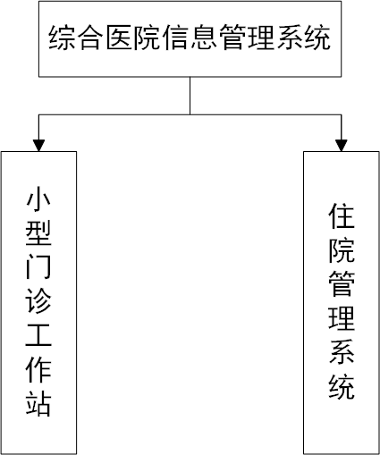

系统各个模块功能简述
模块 | 功能 | 子功能 | 功能简述
小型门诊工作站 | 挂号管理 | 预约挂号 | 患者可以通过系统预约特定医生和时间。
小型门诊工作站 | 挂号管理 | 现场挂号 | 患者到达医院后现场进行挂号。
小型门诊工作站 | 挂号管理 | 挂号信息查询 | 患者和工作人员可以查询挂号信息。
小型门诊工作站 | 挂号管理 | 挂号信息修改 | 在规定时间内允许患者修改挂号信息。
小型门诊工作站 | 门诊医生工作站 | 患者信息查看 | 查看患者的基本信息和历史就诊记录。
小型门诊工作站 | 门诊医生工作站 | 诊断记录 | 记录患者的诊断结果和治疗建议。
小型门诊工作站 | 门诊医生工作站 | 处方开具 | 根据诊断结果开具处方。
小型门诊工作站 | 缴费 | 费用查询 | 查询挂号费、检查费、药品费等。
小型门诊工作站 | 缴费 | 现金支付 | 现场直接采用现金支付
小型门诊工作站 | 缴费 | 在线支付 | 支持多种支付方式，如支付宝、微信等。
小型门诊工作站 | 缴费 | 发票打印 | 提供电子发票和纸质发票打印服务。
小型门诊工作站 | 药房配药 | 药品库存管理 | 管理药品的库存量，自动预警低库存。
小型门诊工作站 | 药房配药 | 处方审核 | 审核医生开具的处方，确保用药安全。
小型门诊工作站 | 药房配药 | 药品发放 | 根据处方发放药品，并提供用药指导。
小型门诊工作站 | 检查检验科 | 检查预约 | 患者预约特定检查项目和时间。
小型门诊工作站 | 检查检验科 | 结果录入 | 医生录入检查检验结果。
小型门诊工作站 | 检查检验科 | 报告查询 | 患者和医生查询检查检验报告。
住院管理系统 | 门诊信息同步 | 门诊信息接收 | 接收门诊系统传递的患者挂号、诊疗、检查检验等相关信息。
住院管理系统 | 门诊信息同步 | 门诊信息处理 | 对接收到的信息进行处理和存储，例如将患者信息与住院信息关联起来。
住院管理系统 | 门诊信息同步 | 门诊信息查询 | 提供查询门诊信息的功能，方便医护人员了解患者的既往就诊情况。
住院管理系统 | 住院登记 | 入院登记 | 记录患者入院信息，包括病情、入院原因等。
住院管理系统 | 住院登记 | 床位分配 | 根据病房情况分配床位。
住院管理系统 | 住院登记 | 出院处理 | 处理患者出院事宜，包括费用结算、病历归档。
住院管理系统 | 病房管理 | 病房状态监控 | 实时监控病房使用情况。
住院管理系统 | 病房管理 | 患者护理记录 | 记录患者的护理情况和护理计划。
住院管理系统 | 病房管理 | 病房物资管理 | 管理病房内的医疗物资和日常用品。
住院管理系统 | 住院费用管理 | 费用计算 | 根据患者住院情况自动计算费用。
住院管理系统 | 住院费用管理 | 费用查询 | 患者和工作人员查询住院费用明细。
住院管理系统 | 住院费用管理 | 费用结算 | 处理患者的住院费用结算。
住院管理系统 | 检查检验管理 | 检查预约 | 为住院患者预约检查项目和时间。
住院管理系统 | 检查检验管理 | 结果录入 | 医生录入住院患者的检查检验结果。
住院管理系统 | 检查检验管理 | 报告查询 | 患者和医生查询住院患者的检查检验报告。
住院管理系统 | 出院随访 | 随访计划制定 | 制定患者的随访计划。
住院管理系统 | 出院随访 | 随访记录 | 记录患者的随访情况。
住院管理系统 | 出院随访 | 健康指导 | 提供患者健康指导和建议。

子系统的结构与功能

小型门诊工作站功能模块

5.1.1小型门诊工作站功能结构
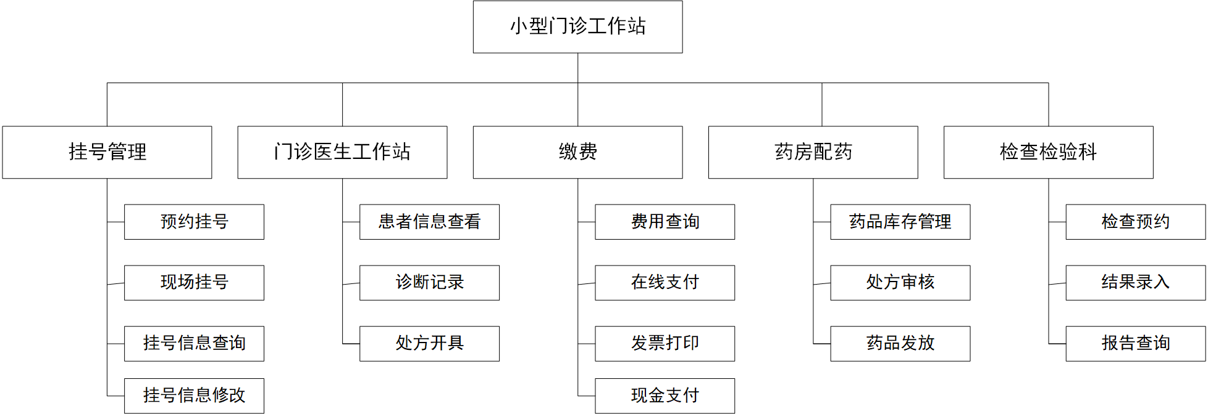

5.1.2小型门诊工作站业务流程图

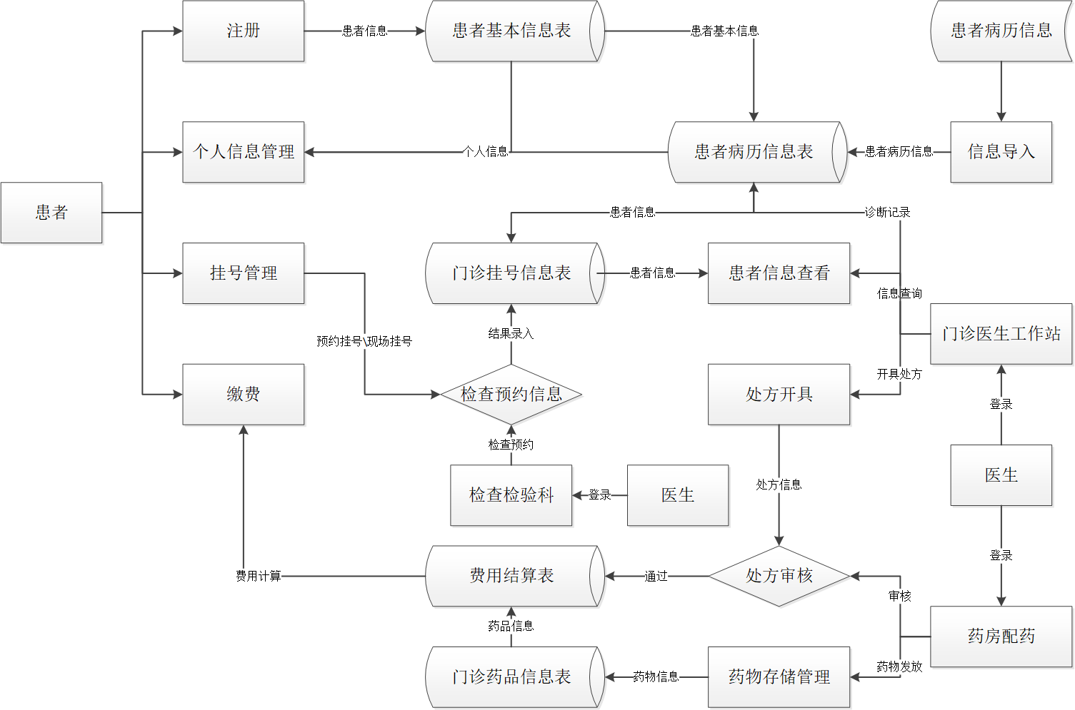

患者首先需要在门诊进行注册，提供基本信息。注册后，信息会被录入到患者基本信息表中。患者可以选择预约挂号或现场挂号，挂号信息会被记录在门诊挂号信息表中。如果需要，可以预约检查，相关信息会传递给检查检验科。进行预约的检查，检查结果会被记录并反馈给门诊挂号信息表。医生登录门诊医生工作站，可以查看患者信息，开具处方，根据患者的病情开具处方，处方信息会被记录。开具的处方需要经过审核，审核通过后，信息会传递给药房配药。药房根据处方信息进行配药，并将药物发放给患者。患者在缴费环节进行费用结算，相关信息会被记录在费用结算表中，可以查看自己的信息，包括病历信息。门诊系统可以导入患者的病历信息，丰富患者信息。患者的基本信息和病历信息会被整合在患者信息表中，供医生查看。

5.1.3小型门诊工作站对应界面设计
见附录：小型门诊工作站原型界面。

5.1.4小型门诊工作站部分数据库设计

数据库物理模型
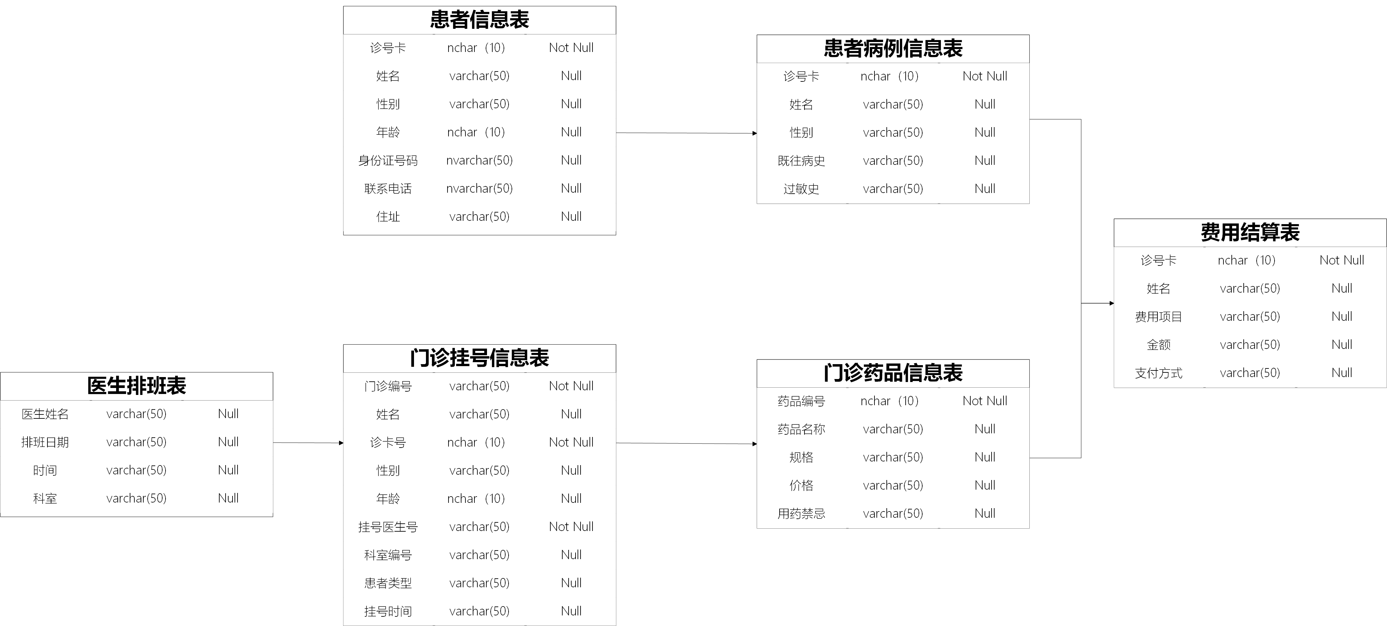

数据库表

名称 | 代码
费用结算表 | CREATE TABLE [dbo].[费用结算表]
患者病历表 | CREATE TABLE [dbo].[患者病历表]
患者病历信息表 | CREATE TABLE [dbo].[患者病历信息表]
门诊挂号信息表 | CREATE TABLE [dbo].[门诊挂号信息表]
门诊药品信息表 | CREATE TABLE [dbo].[门诊药品信息表]
医生排班表 | CREATE TABLE [dbo].[医生排班表]

费用结算表：
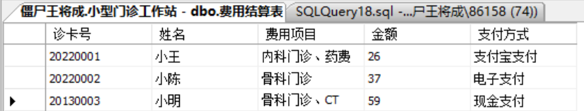

患者病历表：
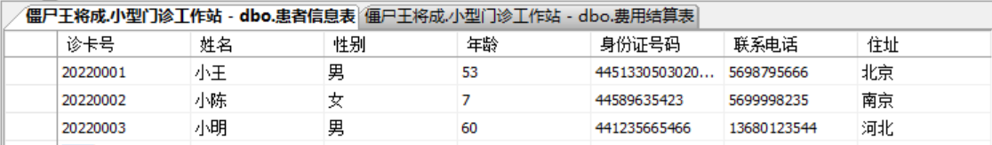

患者病历信息表：
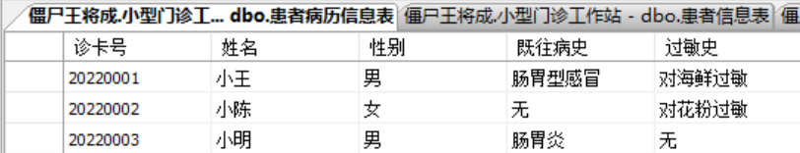

门诊挂号信息表：
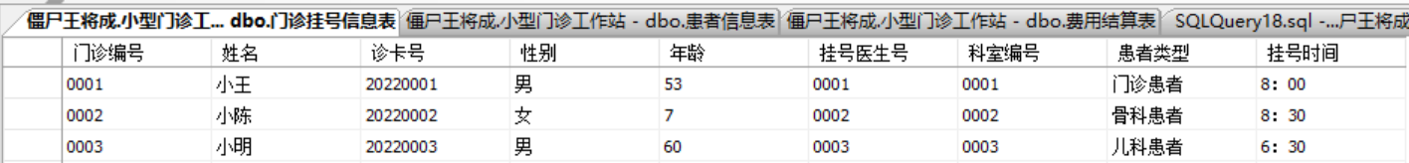

门诊药品信息表：

医生排班表：
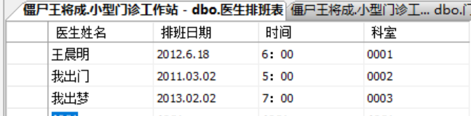

3、数据库表字段
- 小型门诊工作站数据库表字段

名称 | 代码 | 数据类型 | 是键
诊卡号 | [诊卡号] [nchar](10) | [nchar](10) | TRUE
姓名 | [姓名] [nchar](10) NULL | [nchar](10) | FALSE
年龄 | [年龄] [nchar](10) NULL | [nchar](10) | FALSE
性别 | [性别] [varchar](50) NULL | [varchar](50) | FALSE
身份证号 | [身份证号码] [nvarchar](50) NULL | [nvarchar](50) | FALSE
联系电话 | [联系电话] [nvarchar](50) NULL | [[nvarchar](50) | FALSE
家庭住址 | [住址] [varchar](50) NULL | [varchar](50) | FALSE
既往病史 | [既往病史] [varchar](50) NULL | [varchar](50) | FALSE
过敏史 | [过敏史] [varchar](50) NULL | [varchar](50) | FALSE
门诊编号 | [门诊编号] [varchar](50) | [varchar](50) | FALSE
挂号医生号 | [挂号医生号] [varchar](50) | [varchar](50) | FALSE
科室编号 | [科室编号] [varchar](50) NULL | [varchar](50) | FALSE
患者类型 | [患者类型] [varchar](50) NULL | [varchar](50) | FALSE
挂号时间 | [挂号时间] [varchar](50) NULL | [varchar](50) | FALSE
药品编号 | [药品编号] [nchar](10) | [nchar](10) | FALSE
药品名称 | [药品名称] [varchar](50) NULL | [varchar](50) | FALSE
规格 | [规格] [varchar](50) NULL | [varchar](50) | FALSE
价格 | [价格] [varchar](50) NULL | [varchar](50) | FALSE
用药禁忌 | [用药禁忌] [varchar](50) NULL | [varchar](50) | FALSE
排班日期 | [排班日期] [varchar](50) NULL | [varchar](50) | FALSE
科室 | [科室] [varchar](max) | [varchar](max) | FALSE

- 视图设计
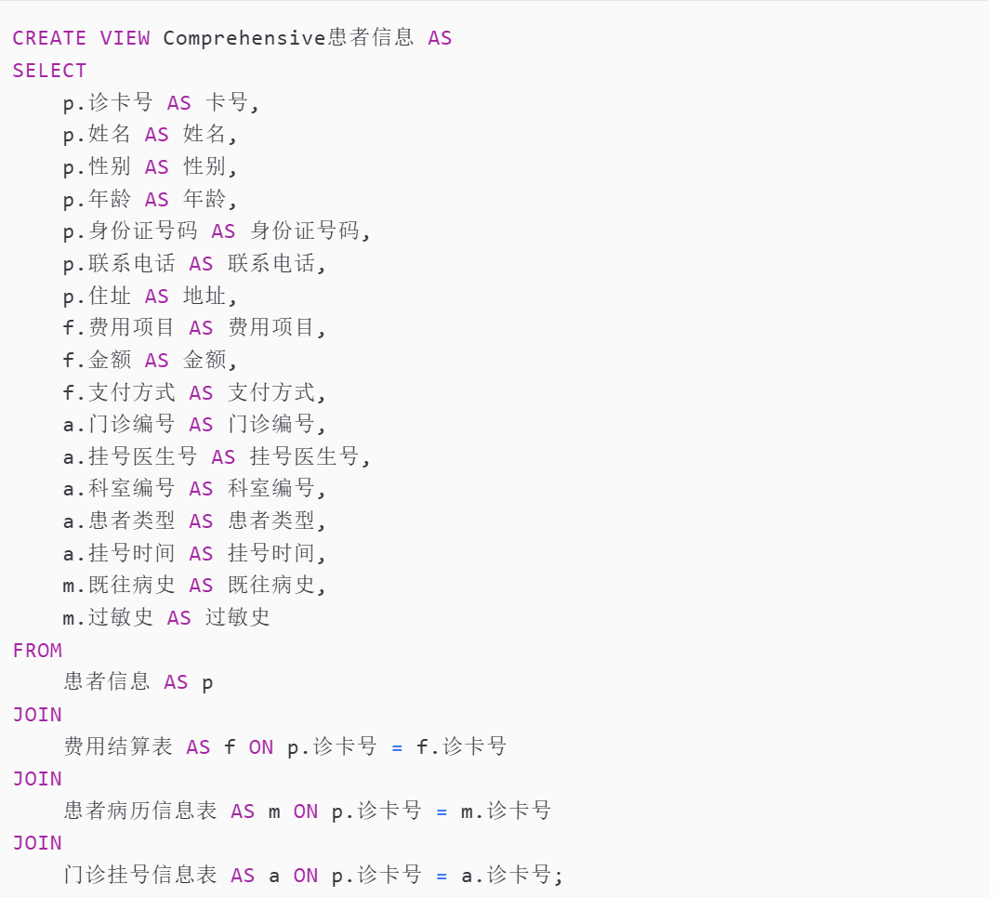

代码说明：
这段代码旨在创建一个综合患者信息视图，它通过连接患者信息、费用结算、患者病历信息和门诊挂号信息四个表，提供了一个全面的患者信息视图。视图包括了患者的基本信息如姓名、性别、年龄、身份证号码、联系电话和住址，以及与患者相关的费用项目、金额、支付方式、门诊编号、挂号医生号、科室编号、患者类型、挂号时间和既往病史及过敏史等详细数据。这个视图的创建过程涉及到多个表的联合查询，确保了通过诊卡号这一共同字段实现表间的关联。
在实际应用中，这样的视图可以极大地方便医疗信息的管理和查询，使得医疗人员能够快速访问和处理患者的相关数据。

创建视图结果：

- 存储过程及触发器设计

存储过程部分代码展示：
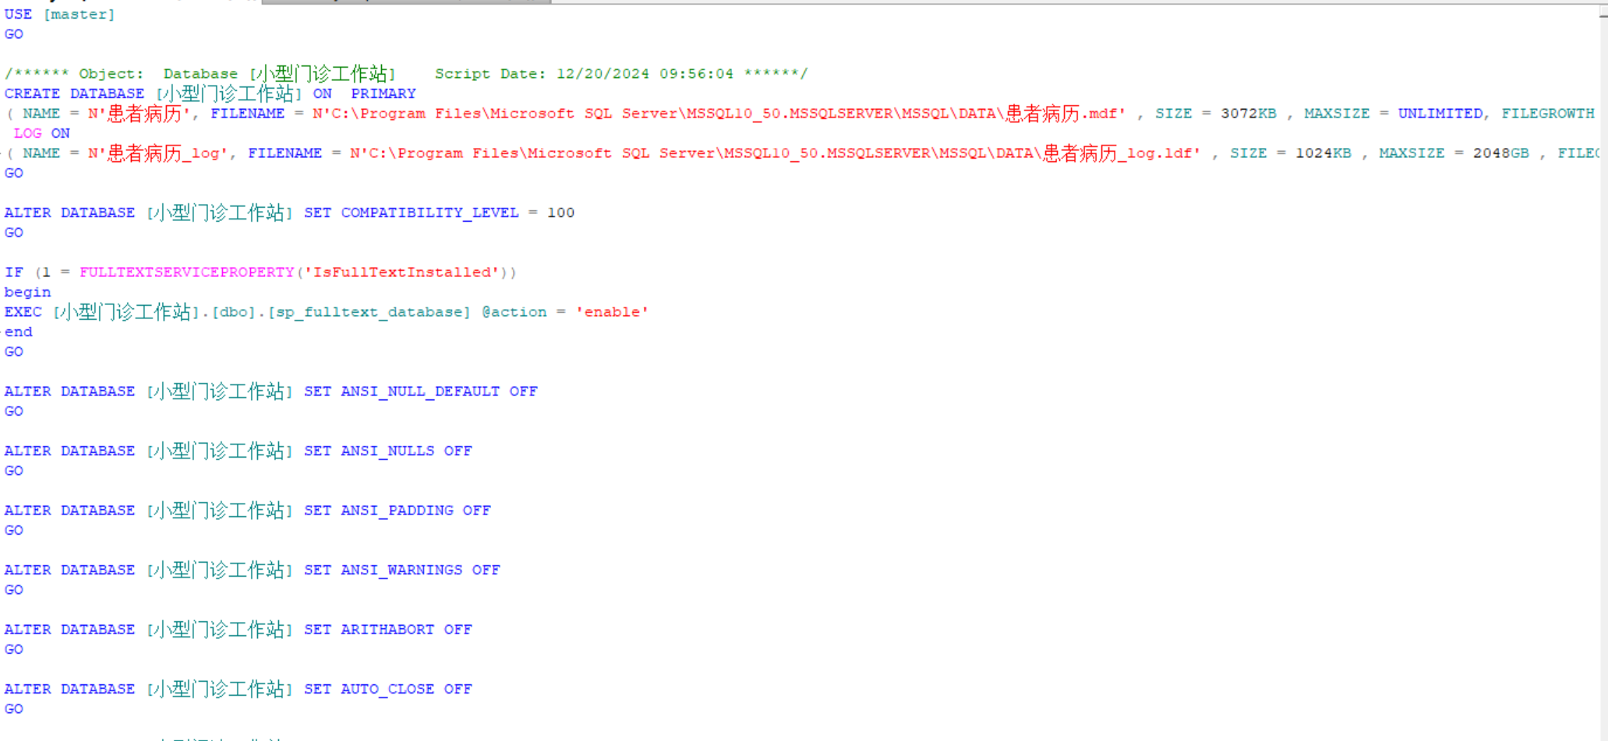
代码说明：
我们创建了一个名为“小型门诊工作站”的数据库。
数据库的主文件（数据文件）被命名为小型门诊工作站.mdf，位于C:\Program Files\Microsoft SQL Server\MSSQL10_50.MSSQLSERVER\MSSQL\DATA\目录下，初始大小为3072KB，最大大小为无限制，文件增长设置为1024KB。
日志文件被命名为小型门诊工作站_log.ldf，位于同一目录下，初始大小为1024KB，最大大小为2048GB，文件增长设置为10%

触发器设计：
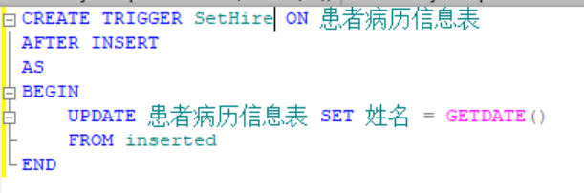
触发器 SetHire 会在每次向患者病历信息表插入新记录后执行。

5.2住院管理系统功能模块

5.2.1住院管理系统功能结构
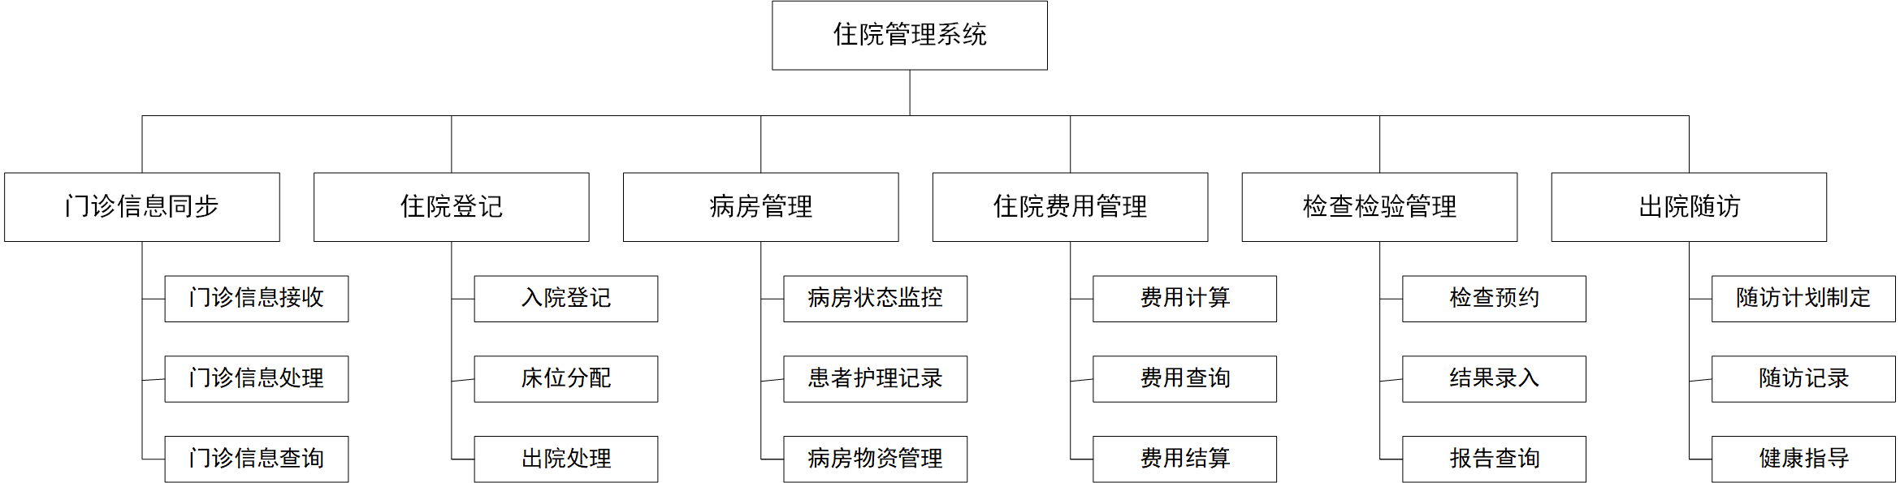

5.2.2住院管理系统业务流程图
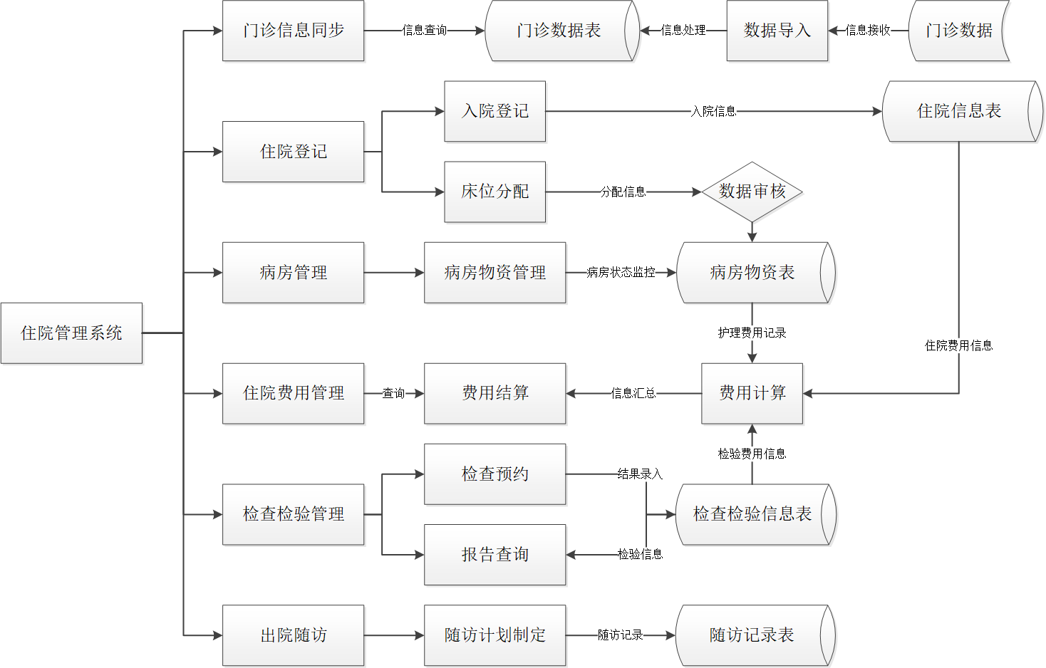

住院管理系统为患者提供了一套完整的住院流程管理，首先实现门诊信息系统的同步化，通过门诊数据表进行信息检索与处理，随后将数据集成至门诊数据库中，确保信息流的连续性和一致性。当患者进行住院登记时，系统会通过门诊信息同步获取门诊数据，然后进行入院登记，登记信息被录入住院信息表。系统执行住院登记流程，涵盖床位分配策略，并通过数据审核机制确保信息的准确性和完整性。病房管理模块负责病房物资的库存管理，并监控病房的实时状态，以优化资源配置和提高病房利用率。在患者住院期间，系统会记录护理费用，并在费用结算时，通过费用计算模块汇总住院费用信息，包括护理费用和检查检验费用，进行费用结算，实现费用的透明化和精确控制。检查检验管理模块提供用户界面进行检查预约和报告查询，同时对检查检验信息表进行有效管理，以提高医疗服务的响应速度和质量。患者在进行检查检验时，系统会进行检验预约，并将预约信息录入检查检验信息表，检查检验完成后，结果会被录入系统，并通过报告查询模块供患者和医护人员查看。出院后，系统还会制定随访计划并记录随访情况，以便于后续的医疗跟踪服务，增强患者满意度和医疗服务的连续性。

5.2.3住院管理系统对应界面设计
见附录：住院管理系统原型界面。

5.2.4住院管理系统部分数据库设计

数据库物理模型
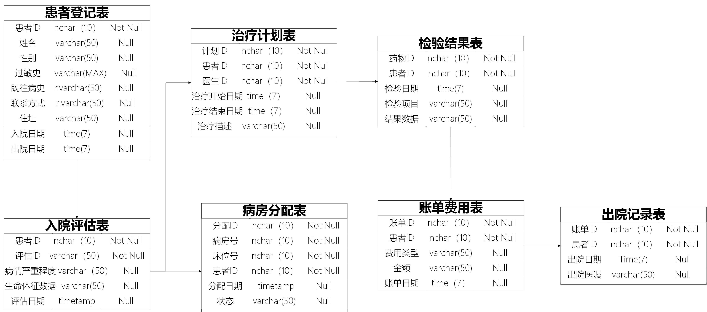

数据库表
名称 | 代码
病房分配表 | CREATE TABLE [dbo].[病房分配表]
出院记录表 | CREATE TABLE [dbo].[出院记录表]
检验结果表 | CREATE TABLE [dbo].[检验结果表]
入院评估表 | CREATE TABLE [dbo].[入院评估表]
治疗计划表 | CREATE TABLE [dbo].[计划治疗表]
账单费用表 | CREATE TABLE [dbo].[账单费用表]
患者登记表 | CREATE TABLE [dbo].[患者登记表]

病房分配表；
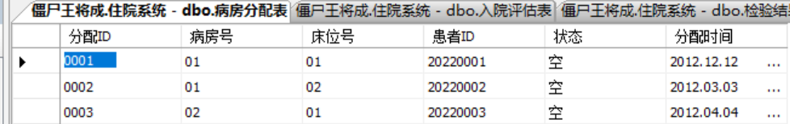

出院记录表：
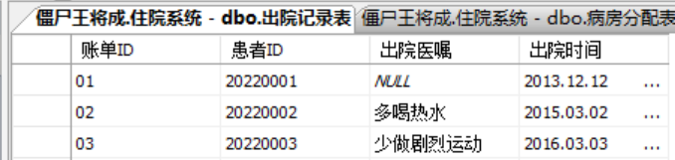

患者登记表：
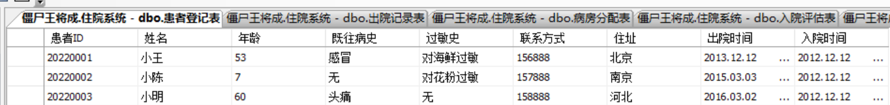

患者登记表：
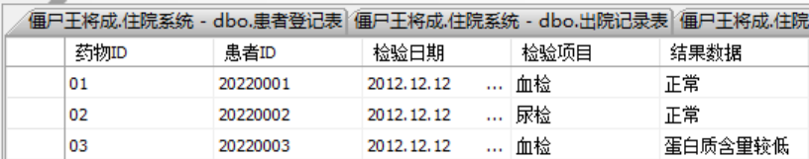

检验结果表：
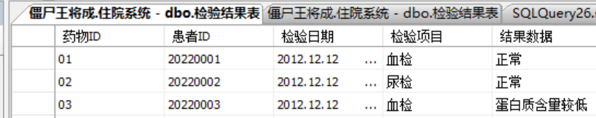

患者病历信息表：
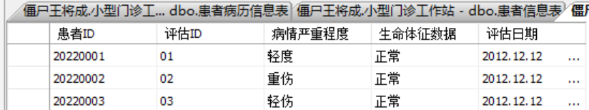

账单费用表：
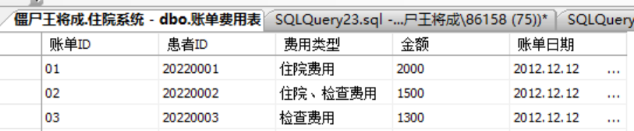

数据库字段
- 住院管理系统数据库表字段
名称 | 代码 | 数据类型 | 是键
诊卡号 | [诊卡号] [nchar](10) | [nchar](10) | TRUE
姓名 | [姓名] [nchar](10) NULL | [nchar](10) | FALSE
年龄 | [年龄] [nchar](10) NULL | [nchar](10) | FALSE
性别 | [性别] [varchar](50) NULL | [varchar](50) | FALSE
身份证号 | [身份证号码] [nvarchar](50) | [nvarchar](50) | FALSE
联系电话 | [联系电话] [nvarchar](50) NULL, | [[nvarchar](50) | FALSE
家庭住址 | [住址] [varchar](50) NULL | [varchar](50) | FALSE
既往病史 | [既往病史] [varchar](50) NULL | [varchar](50) | FALSE
病房分配ID | [病房分配ID] [nchar](10) | [nchar](10) | FALSE
病房号 | [病房号] [nchar](10) | [nchar](10) | FALSE
床位号 | [床位号] [nchar](10) | [nchar](10) | FALSE
分配日期 | [分配日期] [time7] NULL | [time7] | FALSE
状态 | [状态] [varchar](50) NULL | [varchar](50) | FALSE
账单ID | [账单ID] [nchar](10) | [nchar](10) | FALSE
出院日期 | [出院日期] [time](7) NULL | [time](7) | FALSE
出院医嘱 | [出院医嘱] [varchar](50) NULL | [varchar](50) | FALSE
药物ID | [药物ID] [nchar](10) | [nchar](10) | FALSE
检验日期 | [检验日期] [time](7) NULL | [time](7) | FALSE
检验项目 | [检验项目] [varchar](50) NULL | [varchar](50) | FALSE
结果数据 | [结果数据] [varchar](50) NULL | [varchar](50) | FALSE
评估ID | [评估ID] [varchar](50) | [varchar](max) | FALSE
病情严重程度 | [病情严重程度] [varchar](50) | [varchar](max) | FALSE
生命体征数据 | [生命体征数据] [varchar](50) | [varchar](max) | FALSE
评估日期 | [评估日期] [time7] NULL | [time7] | FALSE
治疗开始日期 | [治疗开始日期] [time](7) NULL | [time](7) | FALSE
治疗结束日期 | [治疗结束日期] [time](7) NULL | [time](7) | FALSE
治疗描述 | [治疗描述] [varchar](max) NULL | [varchar](max) | FALSE
账单ID | [账单ID] [nchar](10) | [nchar](10) | FALSE
费用类型 | [费用类型] [varchar](50) NULL | [varchar](50) | FALSE
金额 | [金额] [varchar](50) NULL | [varchar](50) | FALSE
账单日期 | [账单日期] [time](7) NULL | [time](7) | FALSE

- 视图设计
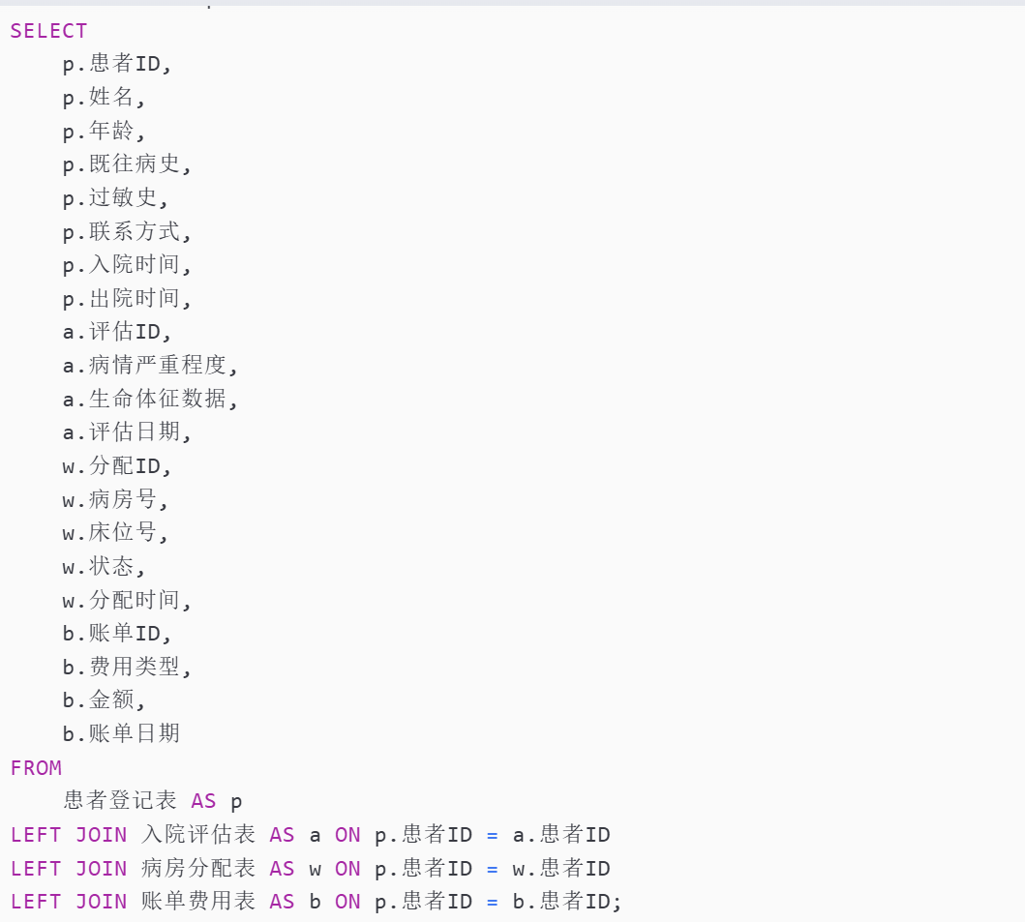

代码说明：
这段代码的目的是在 SQL Server 中创建一个名为 ComprehensivePatientInfo 的视图，它整合了多个表的信息以提供一个患者的全面信息视图。视图包括了患者的基本信息，如患者ID、姓名、年龄、既往病史、过敏史、联系方式以及入院和出院时间。此外，还包括了入院评估的详情，如评估ID、病情严重程度、生命体征数据和评估日期，病房分配信息，包括分配ID、病房号、床位号、状态和分配时间，以及账单费用的详细信息，如账单ID、费用类型、金额和账单日期。
视图通过连接 患者登记表（别名 p）、入院评估表（别名 a）、病房分配表（别名 w）和 账单费用表（别名 b）来构建。这里使用了 LEFT JOIN 来确保即使在其他表中没有匹配的 患者ID，患者登记表 中的所有记录也会被包括在视图中。
视图查询结果：

- 存储过程

部分代码展示：
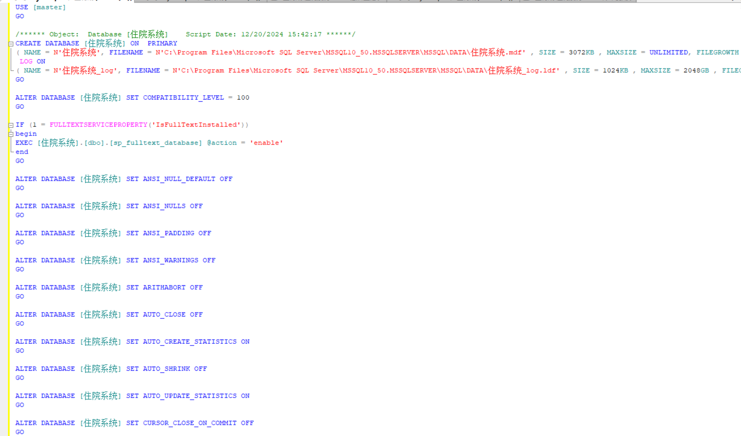

代码说明：
这段代码是用于创建和配置一个名为“住院系统”的SQL Server数据库的脚本。首先，它创建了一个名为“住院系统”的数据库，指定了数据文件和日志文件的存储位置、初始大小、最大大小和增长方式。接着，它将数据库的兼容性级别设置为100，并检查是否安装了全文搜索服务，如果已安装，则启用全文搜索数据库。
随后，脚本通过一系列的ALTER DATABASE命令，对数据库的多种设置进行了调整，包括关闭ANSI_NULL_DEFAULT、ANSI_NULLS、ANSI_PADDING、ANSI_WARNINGS等，这些设置与SQL Server的ANSI标准行为有关。它还关闭了ARITHABORT、AUTO_CLOSE、AUTO_SHRINK等，这些设置与数据库的算术运算、自动关闭和收缩行为有关。同时，它开启了自动创建和更新统计信息，关闭了CURSOR_CLOSE_ON_COMMIT，设置了CURSOR_DEFAULT为GLOBAL，关闭了CONCAT_NULL_YIELDS_NULL、NUMERIC_ROUNDABORT、QUOTED_IDENTIFIER、RECURSIVE_TRIGGERS等，这些设置与数据库的字符串连接、数值运算、标识符引用和触发器行为有关。
脚本还关闭了数据库的BROKER功能，这是与SQL Server的Service Broker消息队列功能相关的，以及关闭了AUTO_UPDATE_STATISTICS_ASYNC、DATE_CORRELATION_OPTIMIZATION、TRUSTWORTHY、ALLOW_SNAPSHOT_ISOLATION、PARAMETERIZATION、READ_COMMITTED_SNAPSHOT、HONOR_BROKER_PRIORITY等高级数据库选项。
最后，脚本将数据库设置为READ_WRITE模式，设置了完整的恢复模式，允许多用户访问，并启用了页面校验，关闭了数据库链。这些设置确保了数据库的读写能力、恢复策略、用户访问权限和数据完整性。

总结

系统未完成的功能
我们还需要确保医院业务的连续性和数据的完整性，住院管理系统必须具备灾难恢复和数据备份功能。系统应定期自动备份数据，并在不同的物理位置存储备份副本，以防数据丢失或损坏。此外，系统应制定灾难恢复计划，确保在发生灾难时能够迅速恢复业务操作。
同时住院管理系统的用户界面和体验直接影响医护人员的工作效率。系统应采用现代设计理念，提供直观、易用的用户界面。通过用户研究和反馈收集，系统应不断优化界面布局、交互逻辑和视觉设计，减少用户的认知负担，提高操作效率。同时，系统应支持自定义工作台，允许用户根据个人习惯和工作需求调整界面。
在本次综合医院管理系统的开发实验中，我们也面临了一个关键的技术挑战：后端代码尚未与前端界面实现有效的API接口对接。这一缺憾意味着尽管我们构建了一个功能丰富的前端界面，能够展示患者信息、病房状态、医嘱管理等多个模块，但这些界面目前无法与后端数据库进行交互，从而无法实现数据的动态加载和持久化存储。
综上所述，本次实验的缺憾在于后端服务的缺失，这限制了系统的实用性和扩展性。在未来的工作中，我们将重点实现后端API的开发，确保前后端的兼容性，并加强系统的安全性和数据管理能力，以构建一个完整、高效、安全的医院管理系统。

心得与体会
在完成综合医院管理系统的设计和开发过程中，我们深刻体会到了医疗信息系统在现代医院运营中的核心作用。通过这次实践，我们不仅提升了自己的技术能力，也对医疗行业的工作流程和需求有了更深入的理解。
总的来说，这次项目让我们深刻认识到了医疗信息系统的复杂性和挑战性，以及它在提升医疗服务质量、保障患者安全、优化医院运营中的关键作用。我们为能够参与到这样一个有意义的项目中感到自豪，并期待将这些经验和知识应用到未来的工作中，为医疗信息化的发展做出更大的贡献。

